附件1：
“答题活动”参加办法
方法一：
扫描下方二维码，下载国务院客户端，进入答题界面答题；
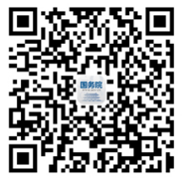
扫描二维码下载国务院客户端
方法二：
关注中国政府网微信，进入公众号后进入答题界面答题。
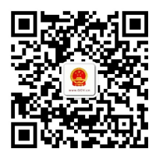
扫描二维码关注中国政府网微信

